国土交通大臣認定
福祉有償運送移動・送迎運転協力者講習及び
セダン講習のご案内

福祉有償運送の運転者の要件については、自動車の第二種運転免許を受けていることを基本としつつ、これが困難な場合は、第一種運転免許を受けていることに加え、国土交通大臣が認定した講習の修了等を求めることとされています。
また、訪問介護事業所の訪問介護員等による自家用自動車の有償運送の許可における運転者の要件についても、同様に、国土交通大臣が認定した講習を修了することが求められているところです。
そこで、「いが移動送迎連絡会」では、こうした運転者の方々を対象に「福祉有償運送移動・送迎運転協力者講習」として、下記のとおり福祉有償運送移動・送迎サービス運転協力者認定講習を開催しますのでご案内します。
なお、この認定講習は、「いが移動送迎連絡会」が国土交通大臣の認定を受けて行うもので、受講された方には「福祉有償運送移動・送迎運転協力者講習修了証」を発行いたします。
◆日 時 平成３０年４月２１日（土）・２２日（日）
８時３０分～１７時３０分（２日間通して受講が必要です）
◆場 所 いがまち保健福祉センター「愛の里」
◆定 員 ３０名
◆受講料 伊賀市･名張市在住在勤の方/10,000円その他の方/12,000円
（資料代を含む）
◆主 催 いが移動送迎連絡会
◆受付開始日 平成３０年３月１日（木）８：３０～
※定員になり次第締め切りとなります。
◆申込＆問い合わせ
いが移動送迎連絡会事務局（伊賀市社会福祉協議会内）
TEL 0595-21-5866／FAX 0595-26-0002／メールisou2@hanzou.or.jp
※申込人員が15名に満たないときは、講習が開催できない場合があります。

【福祉有償運送移動・送迎運転協力者講習及びセダン講習申込書】平成 年 月 日
フリガナ |  |  | 性別 | 生 年 月 日 | 年齢
受講者名 |  |  | 男･女
自宅住所 | 〒  TEL FAX
事業所名
(あれば記入)
事業所住所  (勤務していれば記入) | 〒  TEL FAX
福祉に関す  る資格 | 有・無 | 資格名
自動車  運転免許 | 第一種免許（普通・大型）、第二種免許（普通・大型）
★申込に記載された個人情報は本講習実施以外の用途には利用いたしません。

◆講習プログラム（予定）

１日目（４月２１日）
８：３０ 受付開始
９：００ 第１章 運転協力者講習の目的と進め方
９：３０ 第２章 移動・送迎サービスとは
１０：３０ 休憩
１０：３５ 第３章 移動・送迎サービスの利用者を理解する
１１：３５ 第５章 必要とされる介助と活動の様子
１２:３５ 昼休憩
１３：２０ 第４章 利用者の心理と接遇（講義・演習）
１５：２０ 休憩
１５：２５ 応急処置および救急法
１６：２５ 第７章 福祉車両について
１７：１５ 終了予定

２日目（４月２２日）
８：３０ 第６章 移動・送迎サービスに必要な心構えとマナー
９：３０ 休憩
９：４０ 第８章 移動・送迎サービス関連の交通法を理解する
１１：１０ セダン等運転者講習(講義)
１２：００ 昼休憩
１２：５０ 演習
（Ａ班）セダン型演習
（Ｂ班）第９章 運転実技及び車いす利用の疑似体験研修
１７：００ 修了式
１７：３０ 終了予定

（都合により講習プログラムを変更する場合があります。）
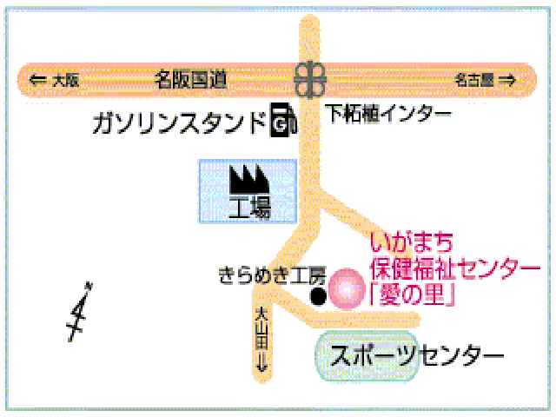

講習会場
伊賀市社会福祉協議会いがまち地域センター
〒519-1413 伊賀市愛田513 いがまち保健福祉センター「愛の里」
電話：0595(45)1012 FAX：0595(45)1050 E-mail：iga@hanzou.or.jp

